***СУББОТА ПРИГЛАШАЕТ***

**08.02.2025**

**10.00**

Спортивно-игровая программа «Спорт любить – сильным и здоровым быть»

I- IV классы

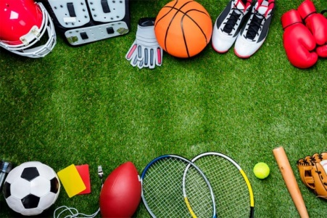

«Папа, мама, я – спортивная семья»

V-VII классы



Соревнования «Оранжевый мяч»

VIII- XI классы



Школа безопасности «Не отнимай у себя завтра»

V – XI классы

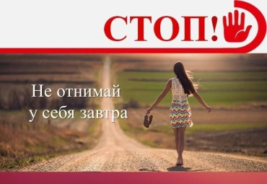

Подростковая гостиная «Правовой кейс: безопасное общение в социальных сетях»

VIII- XI классы

